PA-9989S2时序电源控制器
使用手册

性能特点：
●按顺序开启或关闭16路受控设备的电源
● 可以通过定时器自动控制或人工控制
● 插座总容量达4.5KW
CH1-CH9单插座容量1KW, CH10-CH16单插座容量为2KW
前面板：
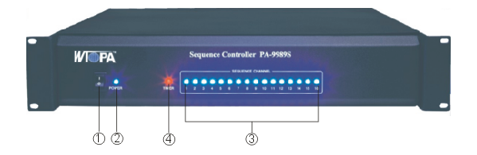

- 电源开关 ② 电源指示灯
③ 输出指示 ④ 定时器供电指示

后面板：
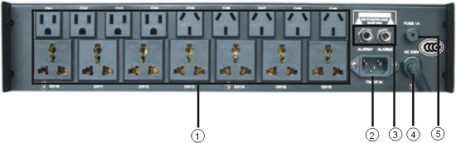

- 输出插座(共16个) ②定时器电源输入
③ 短路报警信号输入 ④电源线 ⑤保险座
连接方法：
用法之一:按顺序打开或关闭一套音响系统.
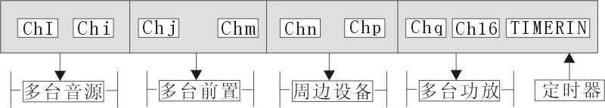

用法之二:分别启动多台功放(功率放大器),避免对电网冲击.
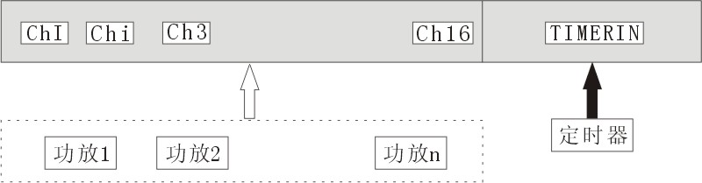

操作方法：
1.请确认接线是否正确,本机的电源线要直接接到市电市。
2.如果通过定时器来控制本机,请将本机电源开关打在 关状态",受控设备会准时按顺序开启、关闭。此时定时器也必须接在市电上。
3.如果通过本机电源开关来控制,则不用接定时器。
性能规格：
电源插座输出容量 | 4.5KW
定时器控制信号 | 交流220V，0.01A
动作间隔时间 | 0.4秒~0.5秒
耗电 | 交流220V/20A
尺寸(长X宽X高) | 482X365X88（mm）
毛重 | 10．42kg
净重 | 9．00kg

